AI工程实践 · 模型与工程评估附件

模型与工程评估报告
项目项 | 填写或说明
课程 | 研究生工程实践（秋学期）
阶段 | 第一阶段：AI 辅助下的智能算法编程实现
汇报人 / 学号 | 王张文皓（12615035）；代码与技术实现
小组成员 / 分工 | 赵昱淳（12615027）：项目规划；李以祺（22615003）：后端测试与代码整理；朱逸枫（12615026）：云端维护与报告整理
实际提交日期 | 待本人填写
科学证据版本 | d5e4a71（完整提交标识见文末来源说明）
文稿版本 | AI实践提交版 v1；仅重组材料，原实验不变
研究对象为已切分的结直肠病理图像块。文中九类预测不直接构成患者诊断、整张切片分析或临床有效性结论。
本件作为AI工程实践主报告的技术附件，保留原阶段一至七的方法、完整结果、失败与局限；不重复展开所有交互案例。它沿用已有科研报告内容，并调整阅读和交付定位，没有新增训练、模型推理或官方测试评价。
说明：成员身份与责任范围已按小组提供的信息补齐，不替代教师对课程要求的最终判定。

摘要与阅读导航

摘要
本项目面向 PathMNIST 九类结直肠病理组织图像块分类，研究模型方案与输入分辨率对分类效果和计算开销的影响。采用官方 128 像素数据及固定训练 / 验证 / 测试划分，设置 ResNet-18 和 MobileNetV3-Small 在 64×64、128×128 输入下的四组主实验，并增加 MobileNetV3-Small／128 关闭整套几何增强的 E 组消融。每组使用三个随机种子，共完成十五条正式训练轨迹。两种网络分别从 ImageNet V1 权重初始化，替换九类输出层并全网络微调。[E02–E10]
在同中心官方验证集上，A—E 的组均 Macro-F1 为 0.995818、0.998599、0.992592、0.997821 和 0.996269。配置及权重锁定后，在另一中心 7,180 张图像上统一评价，组均 Macro-F1 分别为 0.905852、0.909398、0.867163、0.924315 和 0.934814。128 输入相对 64 的测试收益在 ResNet-18 为 +0.003547，在 MobileNetV3-Small 为 +0.057153。128 输入下，D 对 B 的测试 Macro-F1 高 0.014917，参数量约少 86.3%，统一 PyTorch CPU 前向中位延迟的组均值为 1.845 对 12.540 ms。D−E 在验证集为 +0.001552，在测试集为 −0.010498，三个种子的测试差值均为负。[E09–E13]
正式演示模型按测试前的验证分数和 CPU 开销规则固定为 D_seed2026。其测试 Accuracy 为 0.948747、Macro-F1 为 0.929008，但癌相关间质 Recall 仅 0.624703。冻结后的两版八位 PTQ 均严重损失验证精度；第七阶段保留早期五个指定卷积节点为浮点的混合精度候选，将验证 Macro-F1 恢复到 0.995668，文件缩小约 69.9%，但同次 CPU 前向仍慢约 26.2%。因此默认离线演示保持 FP32 ONNX，量化变体作为工程候选保留。[E14–E20]
项目形成数据探索、逐图结果复核、冻结追溯、异常输入处理及 AI 协作记录。结论仅限当前图像块任务、三个训练种子和一个外部中心；NPZ 缺少患者 / 切片标识，尚不能自行核验患者级独立性，也没有开展病理专家或临床验证。
关键词：PathMNIST；病理组织分类；输入分辨率；轻量网络；Macro-F1；训练后量化

阅读导航
图中误差条均按原来源解释；测试后描述性补充与正式主对照分开。文中 [E编号] 指项目证据，[数字] 指文献 / 官方文档；对应入口列于文末。

1 任务定位与研究问题

1.1 课程任务与项目边界
课程第一阶段要求选择公开医学或生理数据，以 AI 辅助代码完成识别与预测基线，形成数据集探索笔记、使用日志和评估报告。医学图像条目允许图像分类或分割，并涉及量化后离线推理。本文选择图像分类路线，不将第二阶段的树莓派、ECG 采集、云端汇聚等内容写成 PathMNIST 已完成工作。[E01]
本项目接收 RGB 组织图像块，输出九类分数及组织标签。研究不设计新的神经网络，也不搜索全部模型的性能上限，而是在明确的共同协议下比较两种现成模型方案。图像块类别与患者疾病结局属于不同层次；本项目没有患者随访、切片聚合或临床诊断任务。

1.2 三个可由现有实验回答的问题
第一个问题是输入尺寸：在样本、标签和划分相同的条件下，将网络输入由 64×64 提高为 128×128，性能和开销如何变化。第二个问题是轻量化：与 ResNet-18 相比，MobileNetV3-Small 是否能够在当前协议下取得有价值的效果与开销组合。第三个问题是增强：固定几何增强组合在同中心验证与另一中心测试中是否表现一致。[E02]

1.3 文献背景与可比性
来源 | 与本项目的关系 | 不能直接比较的部分
Kather 等，2019 [2] | 同源结直肠组织数据背景；原报告引用另一中心图像块 Accuracy 94.3% | 其原始图像、模型、开发集用量和下游患者研究与本项目不同
MedMNIST v2 / MedMNIST+ [1,3,4] | 提供标准化九类任务、官方划分和高分辨率数据版本 | 本项目的64来自128缩小，不是直接使用官方64发布
Doerrich 等，2025 [5] | 将输入尺寸与模型原型比较作为相关背景 | 外部文献不能代替本项目实测，也不构成模型排名
Ignatov、Malivenko，2024 [6] | 为数据质量与捷径特征讨论提供背景 | 不能由该文推断本项目模型已经依赖特定颜色或压缩特征
文献的 94.3% 为 Accuracy，不能直接与本文 Macro-F1 对比。即使指标相同，输入、数据使用和选模流程不同，也只作量级参照，不据数值差异声称优于原研究。外部参考条目沿用所附文献索引，本轮未重新下载全文或补全未核验元数据。[E23]

2 数据、标签与来源
使用官方 pathmnist_128.npz。文件 MD5 为 ac42d08fb904d92c244187169d1fd1d9，项目历史数据核验通过。原始图像形状为 128×128×3，数据类型 uint8，标签为 0—8。训练 / 验证 / 测试分别为 89,996 / 10,004 / 7,180 张，合计 107,180 张图像块。[E03]
标签 | 组织类别 | 训练 | 验证 | 测试
0 | 脂肪 | 9,366 | 1,041 | 1,338
1 | 背景 | 9,509 | 1,057 | 847
2 | 碎屑 | 10,360 | 1,152 | 339
3 | 淋巴细胞 | 10,401 | 1,156 | 634
4 | 黏液 | 8,006 | 890 | 1,035
5 | 平滑肌 | 12,182 | 1,354 | 592
6 | 正常结肠黏膜 | 7,886 | 877 | 741
7 | 癌相关间质 | 9,401 | 1,045 | 421
8 | 结直肠腺癌上皮 | 12,885 | 1,432 | 1,233
表1 九类计数来自 stage1/class_counts.csv；这些数量不是患者数。
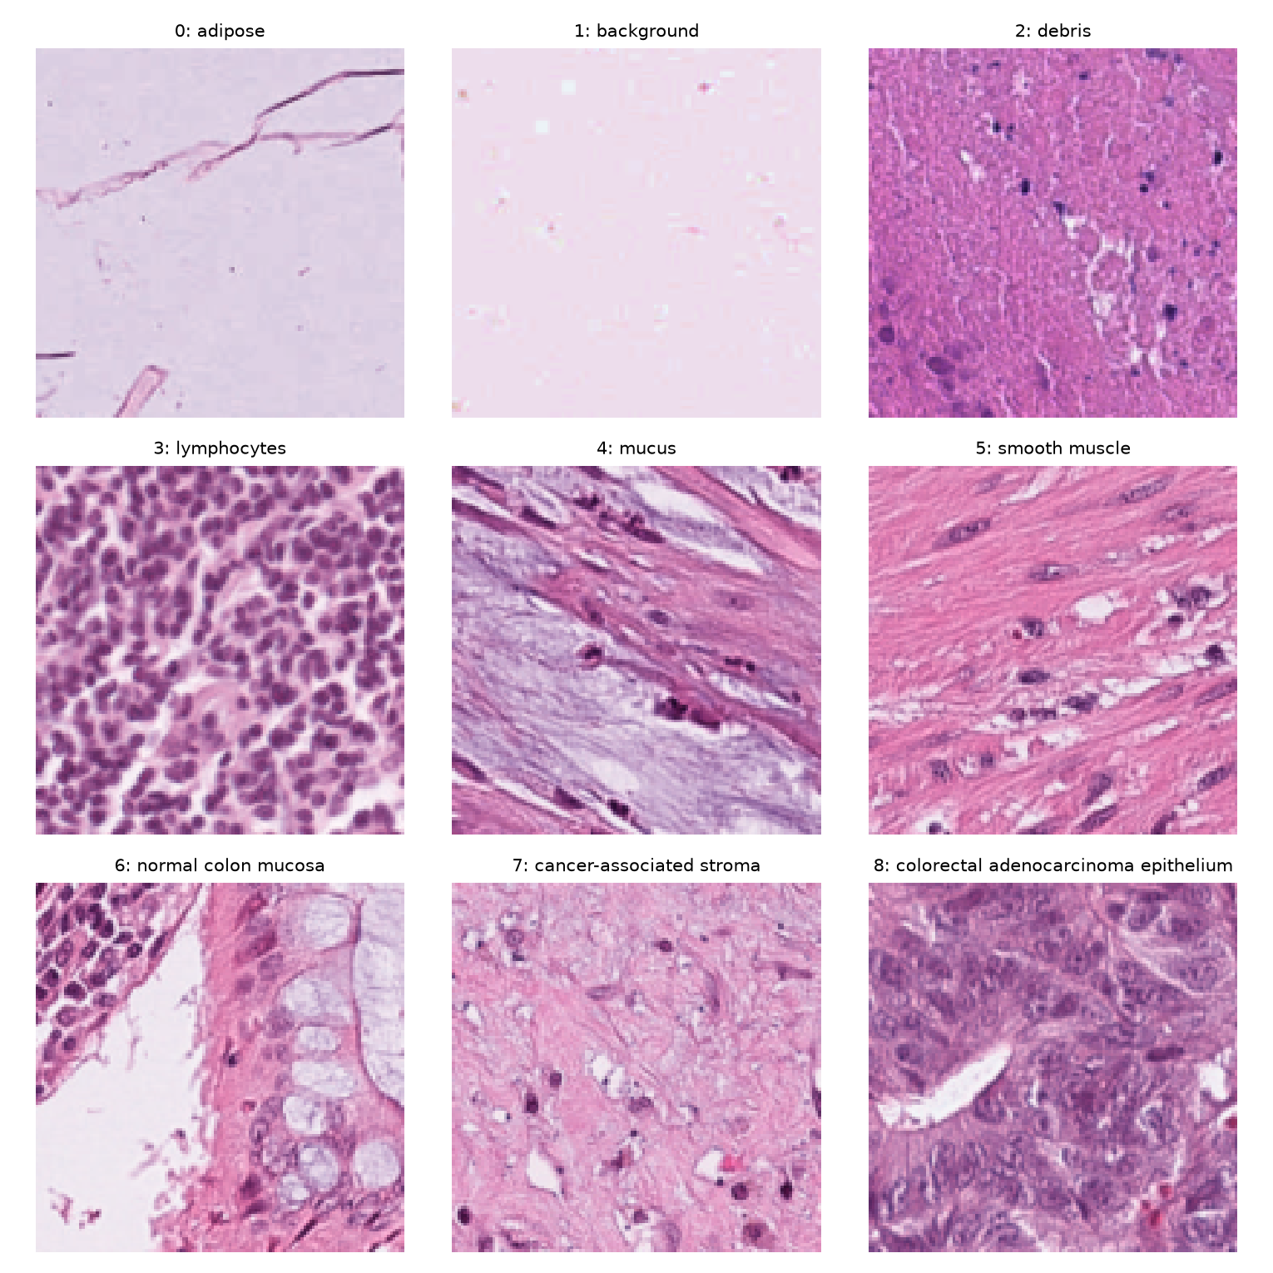
图1 九类训练图像块示例。原图与索引保留，仅用于说明数据外观。[E03]
根据项目保存的来源说明，训练与验证来自 NCT-CRC-HE-100K 开发集，官方测试来自另一临床中心的 CRC-VAL-HE-7K。来源研究对外部患者独立性的说明，与本项目从 NPZ 能够自行核验的内容分开表述。[E02–E03]

2.1 预处理与数据质量检查

输入构造
统一以 128 像素文件作为图像来源；size=64 时，对同一 split/index 的图像进行双线性缩放并开启相应抗锯齿设置。随后转为张量，像素缩放至 0—1，再使用固定 ImageNet 均值 (0.485, 0.456, 0.406) 和标准差 (0.229, 0.224, 0.225) 归一化。这是数值尺度处理，不是病理染色归一化。[E03]
A—D 的训练增强包括随机水平翻转、垂直翻转和 90° 整数倍旋转；E 关闭整套组合。验证与测试均采用确定性处理，不执行随机增强。增强操作在线施加，不意味着新增独立患者或改变原始标签数量。原代码不允许为非训练划分打开增强。[E03]
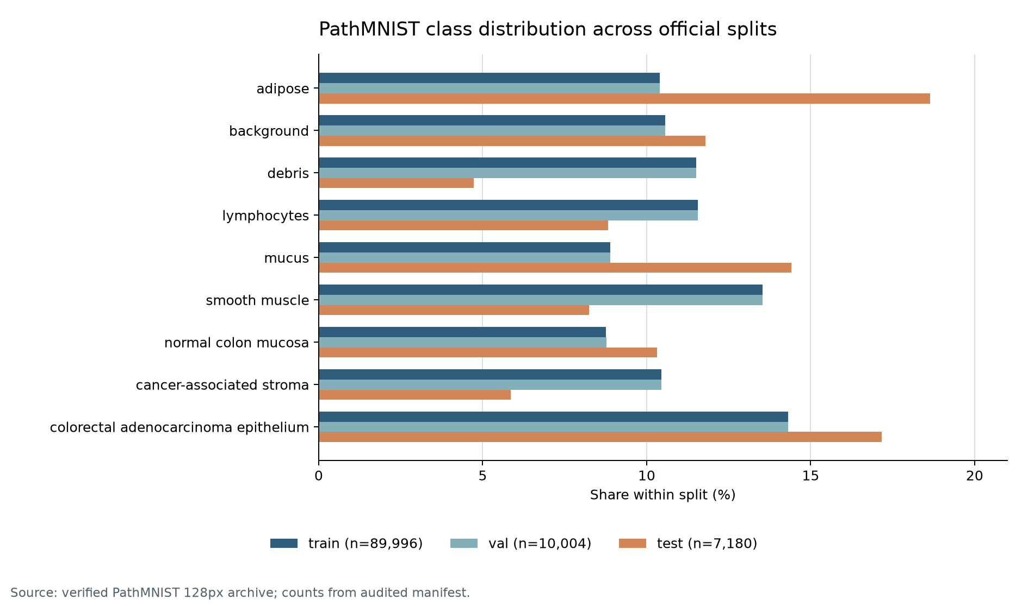
图2 各划分内部的类别比例。横轴为比例，而不是原始图像张数。[E03]

完整性与关联样本限制
历史准备流程检查六个图像 / 标签数组、尺寸、通道、标签范围、类别计数与有限数值，并记录数组和索引的 SHA-256。跨集合完全相同像素图像为零，因此没有因完全重复而删除或移动样本。NPZ 不含患者或切片 ID；独立图像索引不等于独立患者来源。相关候选审计见第5章。[E03、E11]
训练与验证类别比例接近，而测试类别构成不同。例如，测试集脂肪占约18.64%，碎屑约4.72%。主评价采用 Macro-F1，并同时展示逐类结果。训练代码仍使用普通交叉熵，没有类别加权或重采样；Macro-F1 作为指标并不会自动平衡训练数据。[E03、E05–E06]

3 模型方案与迁移学习
实际实现调用 torchvision 的 resnet18 与 mobilenet_v3_small，并加载各自 IMAGENET1K_V1 预训练权重。ResNet 替换 fc 为 Linear(fc.in_features, 9)，MobileNet 只替换 classifier[-1] 为九类 Linear，保留其上游分类器结构。优化器接收 model.parameters()，因此进行全网络微调，而非仅训练新分类头。[E04–E05]
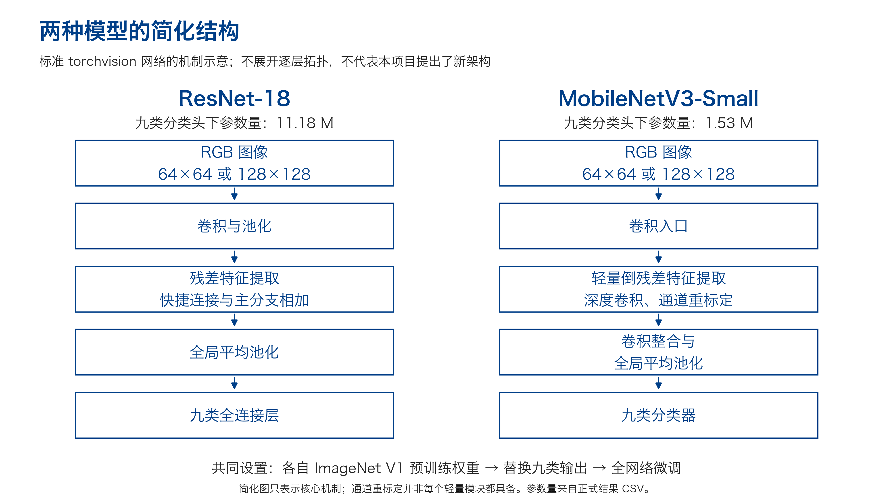
图3 两种模型的简化机制图。串联箭头表示前向图像 / 特征流，不是精确逐层拓扑，也不是残差捷径的单独画线。[E04、E21]
ResNet 路径用残差模块组合主分支与快捷连接；全局平均池化将空间特征汇聚后交给分类层。MobileNet 路径以轻量倒残差、深度卷积和部分模块的通道重标定概括，随后汇聚并输出九类 logits。平均和相加本身不是可学习权重，卷积与线性映射等参数在训练中更新。具体通道宽度和逐层块表未从相应版本第三方源码独立核验，本文不补写未经确认的精确拓扑。[E21]
九分类配置下参数量分别为11,181,129与1,527,081。选定这两种方案用于有限范围的受控比较，没有开展不同ResNet深度筛选、从零训练对照或每种架构独立调参。两份预训练权重的源配方不完全相同，跨模型差异不作纯结构因果归因。[E02、E13]

3.1 正式实验矩阵与可比范围
组别 | 模型 | 输入 | 增强 | 种子 / 作用
A | ResNet-18 | 64×64 | 开启 | 42、2026、3407；基础参照
B | ResNet-18 | 128×128 | 开启 | 相同三个种子；与A比较尺寸
C | MobileNetV3-Small | 64×64 | 开启 | 相同三个种子；与A比较模型
D | MobileNetV3-Small | 128×128 | 开启 | 与C比较尺寸，与B比较模型
E | MobileNetV3-Small | 128×128 | 关闭 | 与D比较整套几何增强
表2 共15条正式训练轨迹；实际矩阵为运行生成的 stage3/matrix.json，不使用早期配置示例替代。[E05、E09–E10]

共同设置与随机性
各组固定数据清单、共同训练源码和主要超参数。两种输入均取同一原始图像；指定配对 A/B、C/D 比较尺寸，A/C、B/D 比较模型方案，D/E 比较增强组合。A/D 同时改变模型和尺寸，不能称为单因素比较。相同种子也不保证不同架构的逐图随机增强完全同步；配对描述用于组织训练轨迹差异，不等于消除所有随机性。[E02、E21]
每组三个种子改变训练随机过程，数据划分不变。报告每组均值和样本标准差（ddof=1），并计算同种子的指定配对差值。未先平均多个模型的概率进行集成，也未进行K折轮换。三种子标准差描述当前划分下的训练波动，不是患者、切片或中心重抽样的置信区间。

为什么不先筛选所有网络与batch size
本项目以可控、可解释的课程比较为目的。ResNet-18与MobileNet是预先选择的参照方案；batch size通过资源可行性试跑统一确定。没有把小样本试跑成绩用于架构海选，也没有证明这两种网络或128批量是所有候选中的全局最优。共同协议能够限制部分干扰，却不代表每种网络都已充分优化到自身上限。[E08–E10]

训练扩展的范围决定
在最终测试开放之前，项目决定保留A—E十五条轨迹，不增加ResNet-50、更多种子、额外颜色增强或200轮训练。理由是原问题已由现有对照覆盖，且验证接近上限，下一步更有信息量的是评价锁定模型在另一中心的表现。独立续训原型属于工程验证，不纳入十五条正式效果比较。[E10、E12]

4 训练实现与流程验收
正式训练前，先用144张真实训练图像与72张验证图像进行一轮smoke检查，batch为16。重点是训练、保存、重载与指标一致，而非性能估计。其验证Macro-F1约0.5970，不进入正式主结果。随后在两种模型最大输入128×128下，按128、64、32的候选顺序试跑；128已共同通过合成张量前向、反向与优化器步进，因此不再降低候选。[E08]
设置 | 实际取值 | 作用或限定
正式batch / workers | 128 / 4 | 共同可行配置；未进行批量精度搜索
优化目标 | CrossEntropyLoss | 接收N×9 logits和N个整数标签
优化器 | AdamW，lr=0.0003 | 更新整个模型的可学习参数
权重衰减 | 0.0001 | 共同正则化设置
学习率与预算 | 余弦退火；最多40轮 | T_max=40，不称200轮计划的续接
选权重 / 早停 | 验证Macro-F1；耐心8 | 严格改善才更新best，连续8轮不改善停止
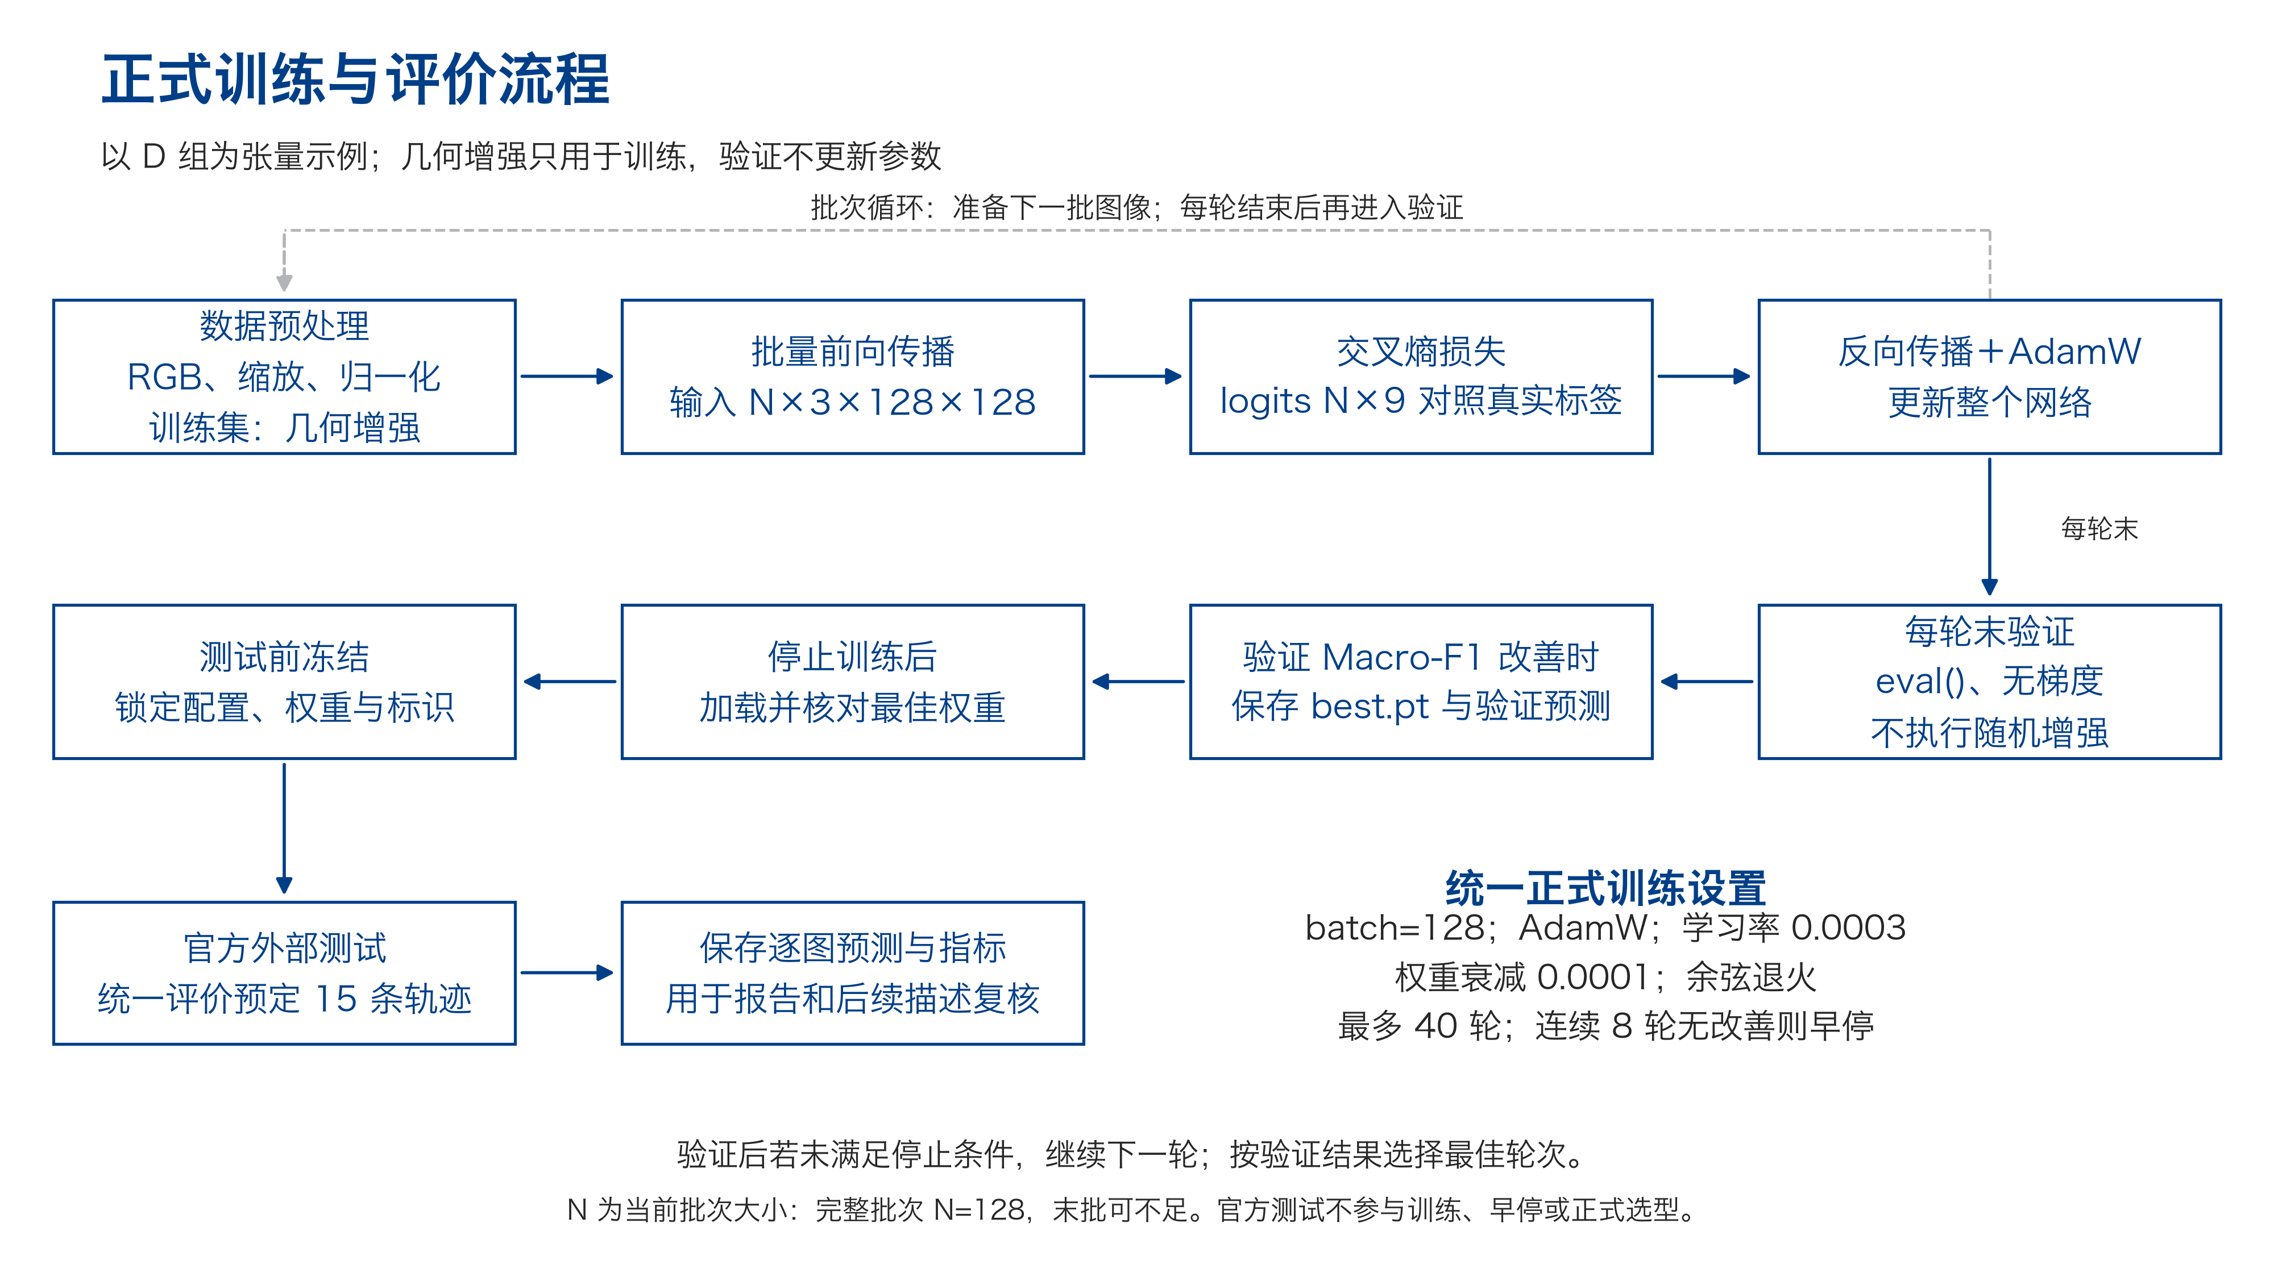
图4 已有训练与评价流程示意。上排处理一个批次；每轮末验证产生保存 / 停止控制，不用验证标签反传。[E05、E21]
以D组完整批次为例，图像输入为128×3×128×128，标签为128个0—8整数，输出为128×9 logits。每批清空旧梯度，前向计算损失，反向得到梯度并执行optimizer.step；一轮结束后调用eval与无梯度推理计算验证概率。batch128与图像128×128不同，末批可少于128。[E05]

4.1 指标、最佳权重与测试前选择

指标定义
预测类别为九类概率的argmax。Accuracy按全部图像计算正确比例；每类以该类对其余八类计算Precision、Recall、F1、灵敏度和特异性，Macro-F1是九个F1的算术平均。宏OvR AUC先用各类别概率计算九个二分类AUC再平均；类别缺正例或负例时显式记为不可用，不补造分数。[E06]
Precision = TP / (TP + FP) Recall = TP / (TP + FN)
F1 = 2TP / (2TP + FP + FN) Macro-F1 = (F1₀ + … + F1₈) / 9
Accuracy = 正确图像数 / 全部图像数 Specificity = TN / (TN + FP)
训练直接优化交叉熵，而不是F1。每轮以验证Macro-F1保存最佳权重，连续八轮未提高则早停。停止后重载best.pt并复算验证指标；因此最终使用的是最佳验证轮次，而不必是最后一轮。[E05]

配置选择与冻结
配置 | 平均验证F1 | 选型CPU统计 / ms | 是否在0.005容差内
A | 0.995818 | 10.640 | 是
B | 0.998599 | 12.546 | 是
C | 0.992592 | 1.678 | 否
D | 0.997821 | 1.847 | 是
表3 CPU选型取三个运行中位延迟的中位数；不同于结果图中的三个中位延迟的算术均值。[E07]
最高组B为0.998599，容差下限约0.993599，A/B/D进入候选。CPU前向较快的D被选中，再选D内验证F1最高的seed2026。E预设为增强消融，不参加演示选型。0.005是工程取舍容差，不是统计等效或临床安全界限。冻结锁记录十五条轨迹的权重、配置与关键验证文件；历史冻结核验记录测试预测尚未生成。[E07、E13]
CPU速度测试使用零张量、单线程、batch=1、50次预热与500次计时，不含预处理。它不需要测试标签。冻结是实验配置与产物的锁定，不是训练时将部分网络设置为不求梯度。[E05、E07]

5 高验证分数审计与结果可信度
当B/D验证F1接近1时，项目先审查工程与数据问题，再解释模型能力。历史审计检查训练和验证数组、索引、标签、推理模式、概率列顺序、argmax及指标公式，未发现数组误指、标签错位或指标误算。十二份A—D验证CSV均覆盖10,004个唯一索引，独立脚本的复算与保存指标一致。[E11]
检查层次 | 历史结果 | 结论边界
完全像素重复 | 跨集合0对 | 不能检出同切片不同图像块
哈希初筛 | 9,032个候选对 | 图像对数，不是患者数
像素阈值筛选 | 849对；涉及91个验证索引 | 是相似候选，未证明同一切片或患者
候选敏感性 | B/D六次在91张上原本均无误判 | 排除候选不改变错误张数
管线与指标 | 独立12CSV复核通过 | 检查过的错误未发现，不等于排除所有关联
近重复方法先以8×8灰度哈希检索候选，再考虑90°旋转及翻转对齐与像素差阈值。初版方向选择不够充分，修正后重新扫描，正式解释使用最终输出。最相近对翻转对齐后的RGB通道值约97.89%相同，但官方图像名不同；图像名不同仍不能证明患者独立。[E11]
组（三种子均值） | 原验证Macro-F1 | 排除91索引后 | 实际均值变化量
B | 0.998599 | 0.998598 | 约−0.0000010
D | 0.997821 | 0.997818 | 约−0.0000024
表4 对已存预测的事后敏感性复算；没有删改官方划分或重新训练。显示值有四舍五入。[E11]
这些已检出的候选不足以直接解释总体高分，但无法排除未检出的关联样本及间接影响。训练和验证同出一个开发来源，预训练、数据同源性和任务特点等均可能影响分数，现有证据不能量化各因素的独立贡献。因此后续解释特别强调另一中心测试，并保留患者 / 切片分组信息缺失的限制。
第一阶段已读取测试数据的数量、格式、标签范围和重复审计信息；“测试前未参与选模”特指未以测试分类效果选择模型，不能误写成测试文件此前从未被读取。[E03、E13]

6 正式结果：训练与同中心验证
首个正式A_seed42完成40轮，最佳权重在第35轮，验证Macro-F1为0.997125、Accuracy为0.997201（28张错误）。其余A—D轨迹按固定矩阵执行，历史日志显示无正式失败重试。E组随后完成40、25、40轮。全部十五次训练采用同一正式源码标识。[E08–E10]
组 | 验证Macro-F1，均值 ± SD | 验证Accuracy，均值 ± SD | 验证宏OvR AUC
A | 0.995818 ± 0.001841 | 0.995902 ± 0.001835 | 0.999973
B | 0.998599 ± 0.000107 | 0.998601 ± 0.000100 | 0.999993
C | 0.992592 ± 0.000931 | 0.992670 ± 0.000873 | 0.999936
D | 0.997821 ± 0.000226 | 0.997834 ± 0.000252 | 0.999987
E | 0.996269 ± 0.000334 | 0.996368 ± 0.000321 | 0.999936
表5 三个训练种子的样本标准差，不是患者置信区间。验证集参与了最佳轮次与配置选择。[E09–E10]
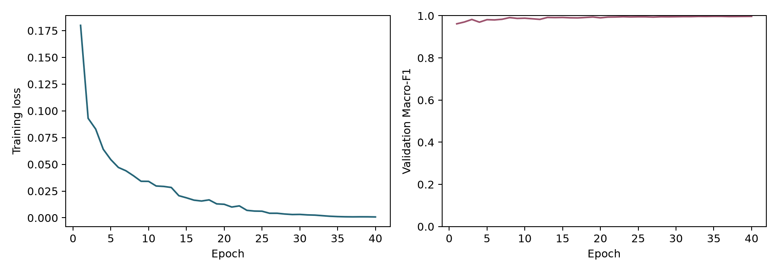
图5 A_seed42学习记录。左侧为train_loss，右侧为验证Macro-F1；历史history未记录val_loss，不补画验证损失。[E08]
验证阶段，同种子B−A为+0.002780±0.001917，D−C为+0.005228±0.000961；两种网络在128输入下组均F1均较高。D−B为−0.000778±0.000332，说明128输入时轻量方案与ResNet的同中心分数差距较小。D−E为+0.001552±0.000548，三次均为增强开启更高。上述结论仅是开发验证结果，不能替代最终测试。[E09–E10]

6.1 冻结后的另一中心测试
冻结及独立核验后，统一评价十五条预定轨迹，每个模型对同一7,180张测试图像生成九类概率。测试时仅前向，不更新权重。多数类基线由训练集计数最多的标签8决定，固定预测该类的测试Accuracy为0.171727、Macro-F1为0.032569；它是单条规则，不伪装成三种子实验。[E13]
组 | 测试Macro-F1，均值 ± SD | 测试Accuracy，均值 ± SD | 宏OvR AUC，均值
A | 0.905852 ± 0.000286 | 0.926973 ± 0.002091 | 0.994583
B | 0.909398 ± 0.004295 | 0.931941 ± 0.003782 | 0.994871
C | 0.867163 ± 0.009064 | 0.891876 ± 0.012459 | 0.991197
D | 0.924315 ± 0.004119 | 0.943268 ± 0.004777 | 0.994428
E | 0.934814 ± 0.007555 | 0.951625 ± 0.004923 | 0.996077
表6 来自已保存正式结果。独立逐图复核是历史验收，本轮写作不重新运行预测。[E13、E17]
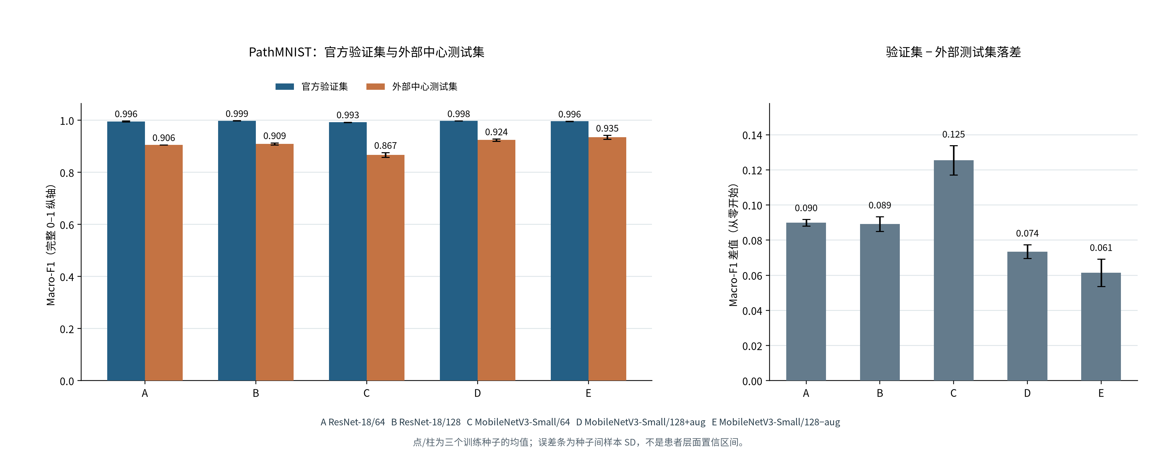
图6 验证与另一中心测试。左：各split三种子均值±SD；右：各seed验证−测试差值的均值±SD，非直接相减两个SD。[E13]
A—E的验证−测试平均F1落差分别为0.089967、0.089201、0.125430、0.073505和0.061455。所有组在当前另一中心上的均值均低于同中心验证。来源中心、类别构成和可能的染色 / 采样差异同时变化，现有单一外部中心不能将落差全部归因为过拟合或某个单一数据因素。

6.2 分辨率收益与效果—开销取舍
配对 | 比较问题 | 测试F1差，均值 ± SD
B−A | ResNet输入128−64 | +0.003547 ± 0.004083
D−C | MobileNet输入128−64 | +0.057153 ± 0.007185
C−A | 64输入：MobileNet−ResNet | -0.038689 ± 0.009335
D−B | 128输入：MobileNet−ResNet | +0.014917 ± 0.008388
表7 同种子差值的样本SD。先逐seed相减再汇总，不直接相减组SD。[E13]
两种模型的128输入测试均值均高于64，但ResNet的B−A有一个种子为负。因此不能将均值方向写成每次训练都成立，更不能由两种尺寸推断继续增大输入必然改善。MobileNet的尺寸收益较大是现象，本文没有独立验证其机制。
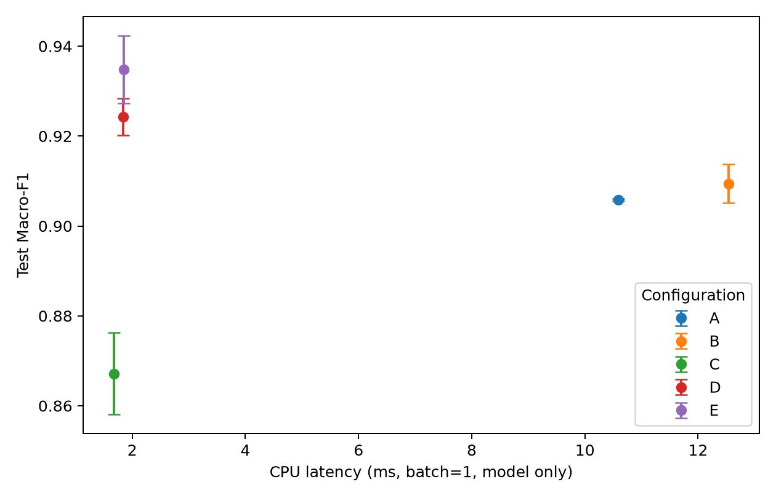
图7 测试Macro-F1与CPU前向开销。横轴为三个运行中位延迟的组均值，纵轴为测试F1均值；误差条为种子SD，纵轴放大显示。[E13]
128输入方案 | 参数量 | 权重体积 | CPU中位延迟组均值
B：ResNet-18 | 11.18 M | 42.72 MiB | 12.540 ms
D：MobileNetV3-Small | 1.53 M | 5.94 MiB | 1.845 ms
D对B测试F1高0.014917，参数约少86.3%，前向延迟约为B的0.147倍。该比较限定为当前PyTorch服务器CPU、单线程、batch1零张量的协议，不包括预处理、会话创建或端到端传输，也不直接推广至手机、树莓派或临床设备。[E05、E13]

6.3 几何增强的方向反转
E与D使用相同架构、输入和共同训练协议，只关闭整套几何增强。验证集上D−E为+0.001552±0.000548；测试集上为−0.010498±0.007216。按seed42、2026、3407，测试差值分别为−0.003451、−0.010174、−0.017871，均是E更高。[E10、E13]
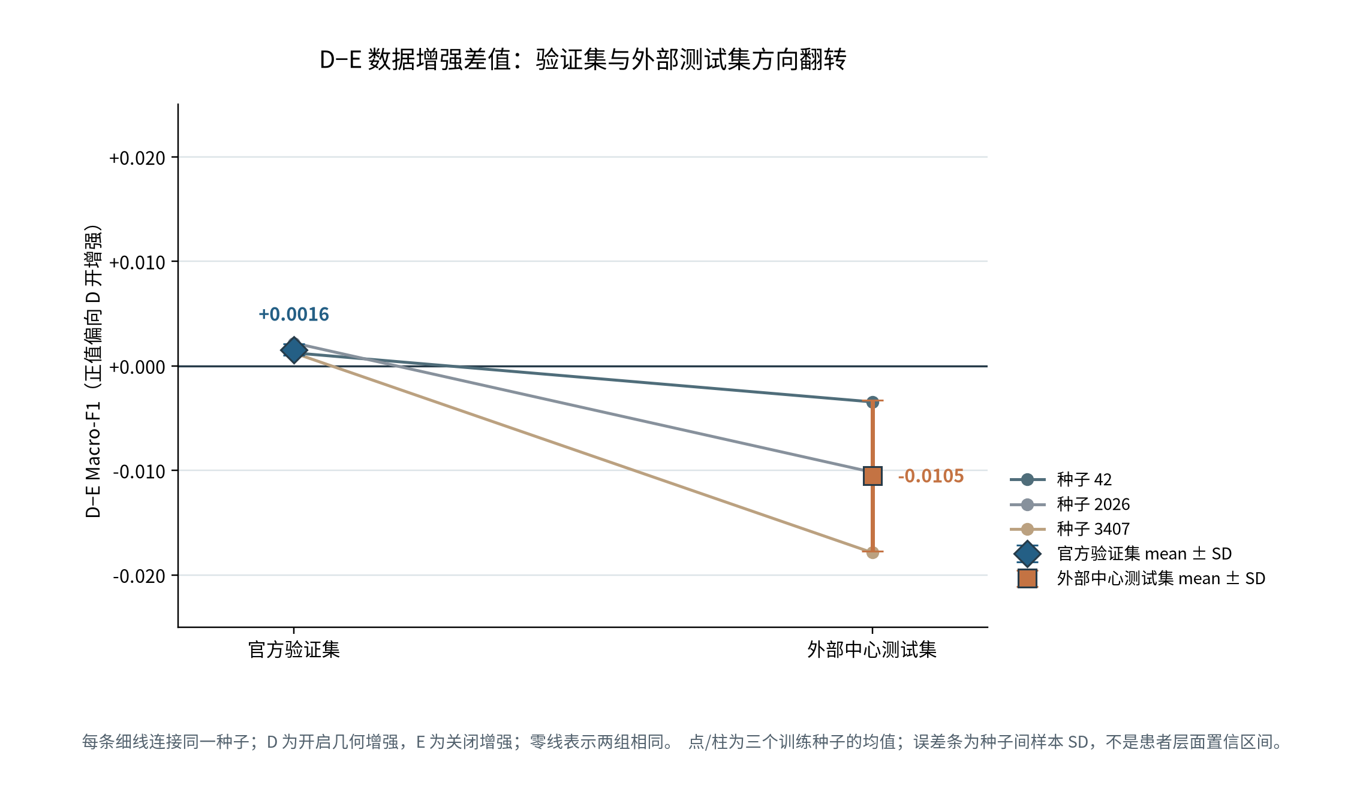
图8 同seed的D−E在两个split之间变化。细线连接的是同一个seed的两项结果差值，不是学习曲线或因果通路。[E13]
这一结果限制了“同中心验证更优即可推断外部更优”的判断。它不支持几何增强普遍有害，也不能区分水平翻转、垂直翻转和旋转各自贡献。E的测试优势如实报告，但本轮演示继续保持测试前锁定的D_seed2026。未来可以研究E，只是必须承认当前测试已经提供开发信息，不能再将同一成绩称为新独立盲测。

测试后的逐类拆解
类别 | E−D测试F1均值 | 说明
癌相关间质 | +0.046685 | 改善较大，但种子波动仍需保留
平滑肌 | +0.032661 | 与间质是主要混淆对之一
黏液 | +0.013944 | 并非所有类别同幅改善
碎屑 | -0.012652 | 关闭增强后反而下降
淋巴细胞 | -0.004422 | 关闭增强后略降
表8 本表方向为E−D，与上图D−E相反。第七阶段使用既有概率的描述性补充，未重新选模；完整九类见附件及源CSV。[E19]

6.4 冻结单模型的逐类表现
以下仅针对D_seed2026，不是D组三种子平均。该权重测试Accuracy为0.948747，Macro-F1为0.929008，宏OvR AUC为0.993843。癌相关间质的Recall仅0.624703，是总体准确率不能掩盖的弱项。[E14]
类别 | n | Precision | Recall | F1 | Specificity
脂肪 | 1338 | 0.9924 | 0.9701 | 0.9811 | 0.9983
背景 | 847 | 0.9736 | 1.0000 | 0.9866 | 0.9964
碎屑 | 339 | 0.8723 | 0.9676 | 0.9175 | 0.9930
淋巴细胞 | 634 | 0.9778 | 0.9732 | 0.9755 | 0.9979
黏液 | 1035 | 0.9970 | 0.9527 | 0.9743 | 0.9995
平滑肌 | 592 | 0.8109 | 0.9341 | 0.8681 | 0.9804
正常结肠黏膜 | 741 | 0.9095 | 0.9771 | 0.9421 | 0.9888
癌相关间质 | 421 | 0.9460 | 0.6247 | 0.7525 | 0.9978
结直肠腺癌上皮 | 1233 | 0.9568 | 0.9700 | 0.9634 | 0.9909
表9 灵敏度在本类one-vs-rest定义下与Recall相同。行列分母、TP/FP/FN以原混淆矩阵为依据。[E06、E14]
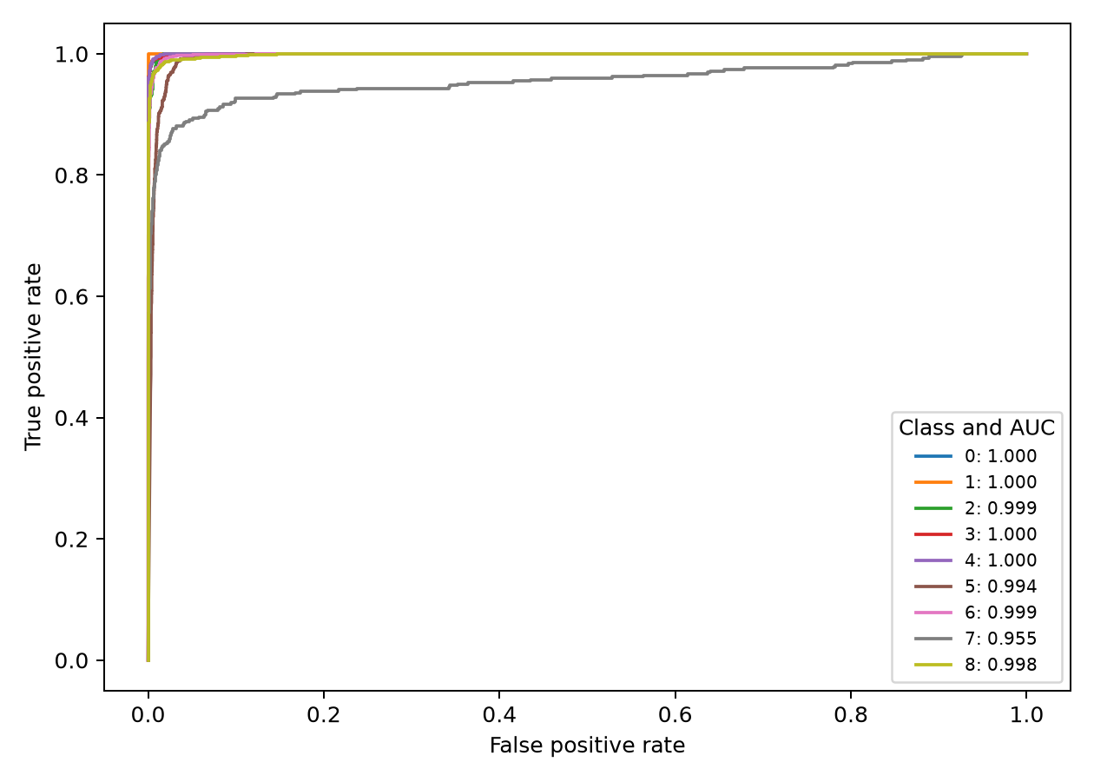
图9 D_seed2026九类OvR ROC。横轴为假阳性率，纵轴为真阳性率；图例显示值经四舍五入，不能据“1.000”宣称完全无错。[E13–E14]
类别7有421张，其中263张正确；FP=15，FN=158。Precision=263/278≈0.9460，Recall=263/421≈0.6247，F1=526/699≈0.7525。这说明模型报为间质时通常较准，但漏掉许多真实间质图像。AUC考察分数排序，F1与Accuracy考察最终argmax类别，二者不能互相替代。

6.5 错误样例与概率可靠性
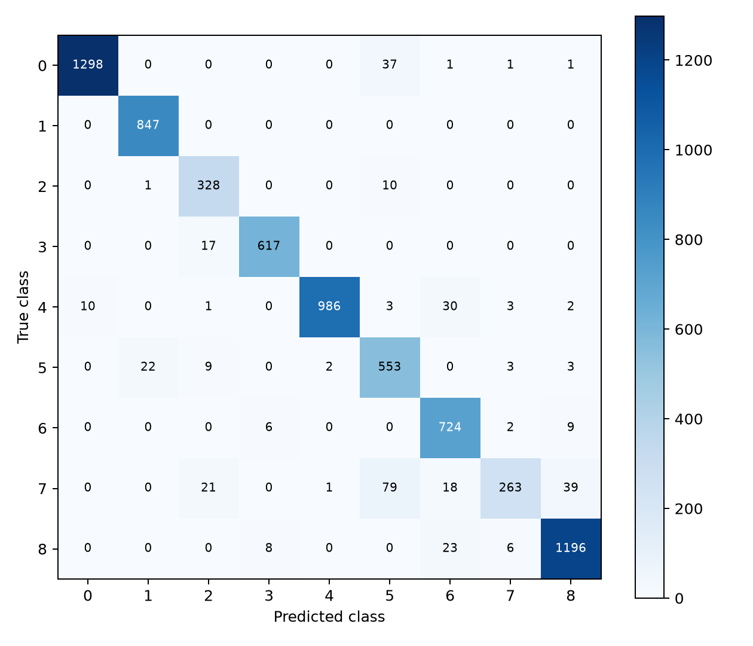
图10 D_seed2026测试混淆矩阵：行是真实标签，列为预测类别。对角线为正确数，非对角线为错误数。[E14]
按测试前固定的规则，对三个混淆最多的无序类别对展示错误及正确对照。平滑肌 / 间质共82张，其中7→5为79、5→7为3；间质 / 腺癌上皮45张；脂肪 / 平滑肌37张。固定样例test:35、56是真7预测5，test:15是真5预测5。它们只呈现已有模型行为，没有专家病理机制判断。[E10、E14]
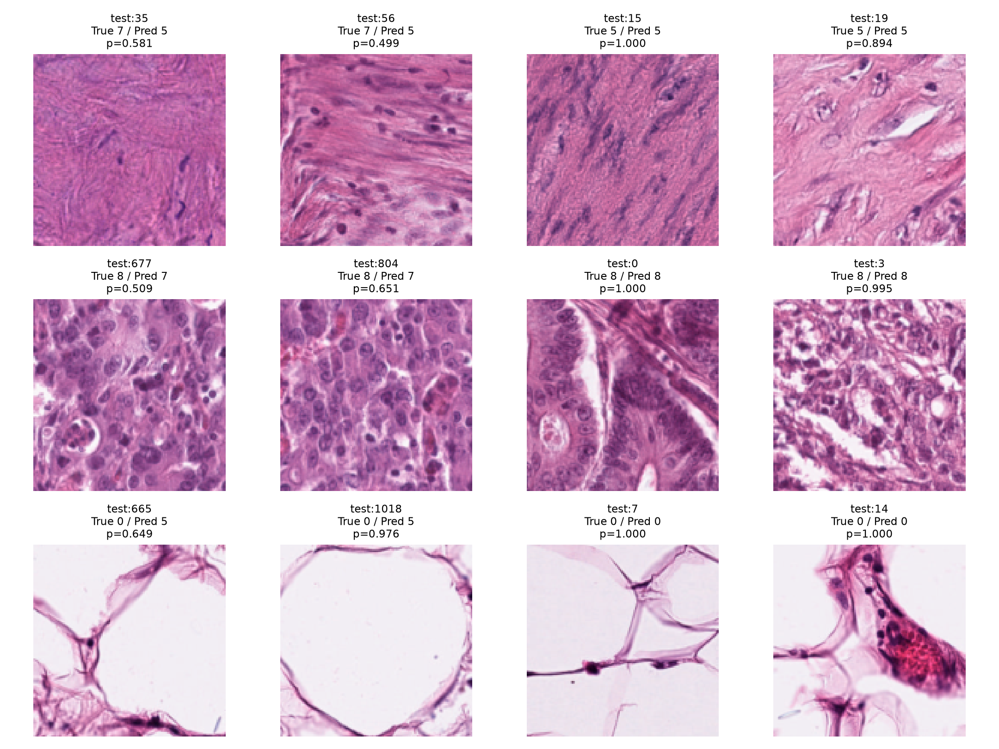
图11 三个混淆对的原错误 / 正确图像。每行按来源规则排列，标题含固定索引、给定标签、预测和概率；不代表随机抽样的病例统计。[E14]
第七阶段还从保存概率描述置信度：D_seed2026测试NLL为0.295356、Brier为0.084682、15箱ECE为0.035237。在置信度≥0.99的6,466张中仍有109张错误，子集错误率约1.686%，覆盖率90.06%。这些统计没有拟合概率校准器，也没有选择拒识阈值；高概率不自动等于正确或临床可靠。[E19]

7 工程实现、追溯与AI协作

实验档案与独立复核
每条正式运行保留run.json、history.csv、best.pt、逐图验证概率及指标、CPU基准；冻结后追加test_predictions.csv、test_metrics.json和test_provenance.json。数据清单、源码标识、权重SHA和freeze_id提供版本绑定。第三至五阶段已有独立复核，第七阶段再复制完整轻量证据并审查30份正式CSV。写作时阅读这些历史结果，不将其改写为本轮重新完成的模型验收。[E08–E10、E13、E17]

被发现的工程限制与处理
问题 | 实际处理 | 范围限制
best.pt不含完整训练状态 | 独立resume_v2保存优化器、调度器、随机状态、last/prev、目录锁 | 不替换原A—E代码；小样本分数不作正式性能
freeze会更新CPU基准 | 执行前备份15份旧benchmark及哈希 | 保留不同阶段计时，不混为同一轮
旧evaluate可能覆盖测试结果 | 受控执行正式评价；补资料只读既有预测；新工具拒绝覆盖 | 不能为“补证据”随意重跑旧入口
旧包README/AI日志有版本差异 | 记录差异并单独核查正式锁 | 不刷新旧清单隐藏变化
独立续训原型的历史真实GPU短轨迹比较为连续四轮与两轮后恢复到四轮，24项状态一致；它采用独立协议，不意味着原十五条训练都使用完整检查点，也不保证任意设备长训练逐位一致。[E12]

AI协作的实际范围
Codex参与方案细化、代码、运行和复核等工作；DeepSeek网页在2026-09-28参与量化风险审查和绘图草稿。其指标草稿因输入与标签检查不足未直接采用，绘图经修订后用合成JSON先验收。DeepSeek未训练A—E或生成实验分数。本项目未使用Claude Code；课程指定工具与实际流程的差异如实保留，尚无教师认可该替代的记录。[E16]
原日志中部分“人工审查”未记名，本文不归功于具体学生。成员责任范围已由小组提供，详见主报告及AI日志附件。完整四个历史案例、命令结果、失败及修复见《Vibe×Harness使用日志与工程评估附件》。

7.1 独立FP32离线演示
第七阶段构建独立CLI与本机浏览器界面，默认加载冻结D对应的FP32 ONNX。程序不需要完整NPZ、服务器、GPU或PyTorch；模型元数据固定九类顺序、RGB、128、float32、NCHW、ImageNet数值归一化，并核对模型SHA、checkpoint和冻结标识。它不是新的分类模型训练。[E20]
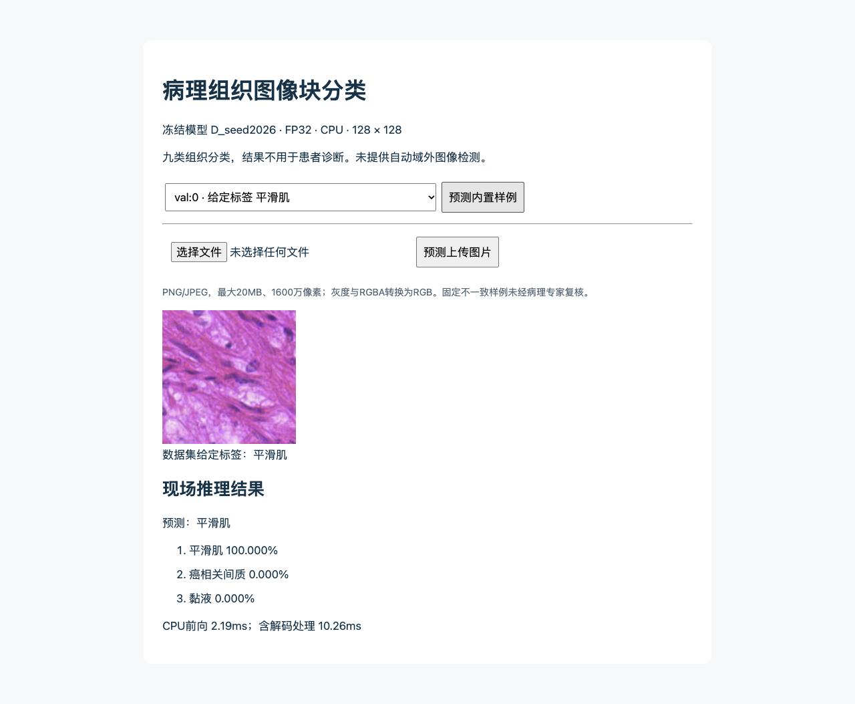
图12 已有Mac真实浏览器验收截图，固定验证样例val:0。画面耗时来自该次操作，不是本轮测量，不与零张量基准混排。[E20]
历史验收 | 记录中实际范围
10张固定验证图像 | 预测Top1与参考概率一致性；样例不是新的独立测试集
格式和负例 | 灰度/RGBA/JPEG；损坏、超限、元数据和模型路径异常
保护 | 已存在输出拒绝覆盖，模型哈希与标签不匹配拒绝
迁移与断网 | Mac arm64、精简环境、随机新目录；依赖准备后OS限制外网
浏览器 | 固定正确、固定标签不一致、有效上传、损坏上传四条流程
34项应用检查混合了真实图像、合成输入和异常控制检查，不能写成34个独立病例；Chrome流程中有3次真实验证图像推理。Windows/Linux与原生PowerPoint/WPS未作新验收；用户确认以可打开PPT提交，现场投影与视频播放不列为本次条件。离线推理不等于断网安装，包内没有完整wheelhouse。[E17、E20]

8 冻结后的量化实验
部署扩展从同一D_seed2026权重导出FP32 ONNX，再以训练集每类64张、共576张校准。输入处理沿用原RGB、128、双线性与固定归一化。原有检查显示预处理输出与项目一致；FP32 ONNX在完整验证集的Macro-F1为0.998072651，与冻结原权重验证结果一致。这是导出与工程验证证据，不是新外部测试。[E15]
最初采用MinMax、QDQ图表示、逐通道权重和Conv/Gemm/MatMul目标算子，先做S8S8；看到严重验证退化后，限量追加U8U8。U8U8是无符号八位配置，历史JSON键名int8只作泛称。两次均只使用训练校准与完整验证，没有用官方测试调参。[E15]
历史轮次 | 方案 | 验证F1 | 验证ACC | 文件字节 | CPU中位ms
第六阶段 S8S8轮 | FP32 | 0.998073 | 0.998101 | 6,128,891 | 0.416429
第六阶段 S8S8轮 | S8S8 | 0.375470 | 0.469212 | 1,853,519 | 0.622983
第六阶段 U8U8轮 | FP32 | 0.998073 | 0.998101 | 6,128,891 | 0.407741
第六阶段 U8U8轮 | U8U8 | 0.393472 | 0.475010 | 1,862,963 | 0.673174
第七阶段候选轮 | FP32 | 0.998073 | 0.998101 | 6,128,891 | 0.422792
第七阶段候选轮 | 混合精度 | 0.995668 | 0.995802 | 1,845,024 | 0.533642
表10 三轮历史记录，各量化模型只与其同次FP32比较。ORT单线程、batch1、零张量、50预热/500计时；不含预处理或会话创建，不与正文PyTorch测速混排。[E15、E18]
两版原八位模型的F1约0.38—0.39，属于严重失效而不是轻微精度损失。S8S8中类别7/8 Recall降至约0.0191/0.0049，U8U8也未恢复。文件缩小不能抵消这类退化，而且两版CPU均更慢，因此没有作为成功部署权重使用。原失败结果及模型保存供审计。[E15]
ONNX是模型表示格式，ONNX Runtime负责执行模型；PTQ是训练后的数值表示转换。FP32和混合精度都可以是ONNX文件，不构成“ONNX与PTQ二选一”。本项目未开展QAT。[E18、E21]

8.1 量化诊断、有限干预与边界
第七阶段从原校准清单按类固定取18张训练图像，匹配权重与中间激活。原导出与优化FP32的logits在该诊断样本上最大绝对差为0；S8S8的误差在早期块明显增大。诊断中还发现ORT1.30调试权重助手在uint8相减前没有提升类型，导致回绕；通过显式类型提升、合成算例和真实常量DQ节点核对后纠正。这个助手问题不被解释为实际ONNX推理失效的根因。[E18]
依据训练诊断线索，先登记仅一项候选：保留stem及第一块五个指定Conv为FP32，其余量化因素和576校准样本不变。完整验证Macro-F1为0.995668、Accuracy为0.995802；F1损失0.002405，最大逐类Recall损失0.008380，通过预设0.005/0.02工程门槛。这些门槛不是教师确认的评分或临床安全标准。五节点同时保留有效，也不能定位单层唯一机制。[E18]
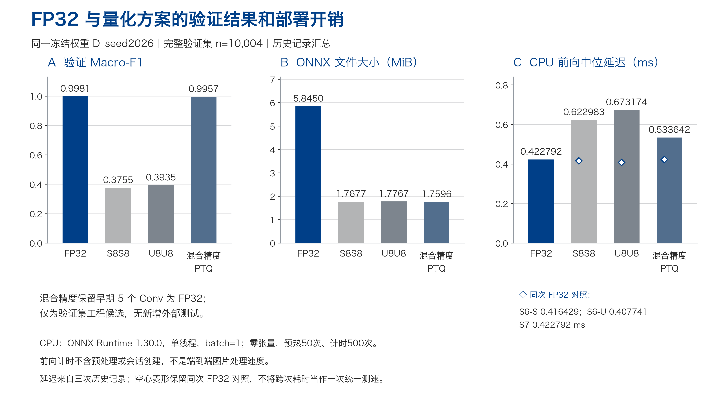
图13 三次量化记录的汇总。A为F1，B为MiB，C为CPU前向ms；菱形表示各自同次FP32基线，不能将所有柱子当成同一轮统一测速。[E15、E18]
新文件1,845,024字节，约1.7596 MiB，较FP32小69.9%；但同次CPU从0.422792增为0.533642ms，慢约26.2%。它是含浮点节点的混合精度候选，不是全INT8。Mac断外网的10张固定验证PNG对照通过，但没有新候选外部测试或独立完整量化UI包，因此默认演示仍保留FP32。[E18]
历史首次reader缺迭代接口、候选完成验证后基线路径错误、Mac记录字段导入失败均已保留。候选验证累计20,008张次来自同一模型的失败修复重试，独立验证样本仍是10,004张；不能把重复张次写成更大的样本量。本轮文稿未重新运行这些过程。[E18]

9 讨论、局限与结论

9.1 对结果的解释
分辨率收益在两种网络间明显不同，说明输入尺寸不应只按“越大越好”预设。128输入下D同时降低参数和当前CPU前向开销，并取得更高测试组均F1，但该发现依赖所选预训练权重与共同训练协议，不是轻量架构普遍占优的证据。增强组合在验证与外部测试间的方向反转，提示同中心模型开发与外部泛化之间仍有差距。[E13]
外部下降不是单一机制的证明。数据来源、样本构成和潜在染色 / 采样差异同时变化；项目未开展颜色特征基线、染色扰动或专家复核，不能将观察到的差异解释为网络已经学到或依赖某种病理机制。采用早停也不保证消除跨中心下降。

9.2 未覆盖的要求与研究限制
第一，NPZ缺患者和切片标识，随机图像块K折技术上可做，却不能保证来源组隔离。本项目未实施或追加K折，三种子不是三折；课程原文列有交叉验证，但没有教师豁免记录。第二，只有一个外部中心与三个训练种子，不能估计患者 / 中心重新抽样的不确定性。第三，没有全面架构和超参数搜索，也未拆开几何增强操作。[E01–E02、E21–E23]
第四，量化候选通过的是工程精度门槛，不是全INT8或推理加速验收，也没有新外部评价；本项目未追加QAT。第五，实际AI工作流为Codex与历史DeepSeek，并非课程材料指定的Claude Code接入方式，不能虚构使用经历或教师认可。第六，现有Mac离线检查不替代课堂设备、其他系统或临床验收。

9.3 结论
本项目完成了PathMNIST固定划分上的十五条正式训练和另一中心统一评价。测试结果显示，128输入的组均F1优于64，但改善幅度依赖模型；MobileNetV3-Small／128在当前协议下取得较好的效果与CPU前向开销组合；固定几何增强的验证优势未在另一中心延续。冻结单模型的间质Recall偏低，进一步说明总体Accuracy必须与逐类指标并列解释。
工程方面，项目保留了数据清单、代码及权重标识、逐图预测、独立复核和失败记录，形成默认FP32离线演示。针对早期节点的有限混合精度PTQ改善了验证精度并缩小文件，但没有获得CPU加速。以上均为图像块级研究与课程工程实践成果，不构成患者诊断或临床有效性结论。

参考文献与来源说明
以下外部条目沿用上传资料中的参考文献索引与原报告。完整作者列表或版本未核验处不补造，原始ResNet/MobileNet论文的未提供条目不列为已阅读文献。稳定网页地址不代表已归档与正式运行完全相同的第三方库内部实现。[E23]
[1] MedMNIST团队. PathMNIST官方数据定义与划分；Zenodo 10519652，128px.
https://github.com/MedMNIST/MedMNIST/blob/main/medmnist/info.py
[2] Kather等. Predicting survival from colorectal cancer histology slides using deep learning: A retrospective multicenter study. PLOS Medicine, 2019.
https://doi.org/10.1371/journal.pmed.1002730
[3] Yang等. MedMNIST v2: A large-scale lightweight benchmark for 2D and 3D biomedical image classification. Scientific Data, 2023.
https://doi.org/10.1038/s41597-022-01721-8
[4] MedMNIST团队. MedMNIST+高分辨率说明.
https://github.com/MedMNIST/MedMNIST/blob/main/on_medmnist_plus.md
[5] Doerrich等. Rethinking model prototyping through the MedMNIST+ dataset collection. Scientific Reports, 2025, 15:7669.
https://doi.org/10.1038/s41598-025-92156-9
[6] Ignatov、Malivenko. NCT-CRC-HE: Not All Histopathological Datasets Are Equally Useful. 2024，预印本.
https://arxiv.org/abs/2409.11546
[7] torchvision团队. ResNet-18模型与权重说明；项目使用IMAGENET1K_V1.
https://docs.pytorch.org/vision/stable/models/generated/torchvision.models.resnet18.html
[8] torchvision团队. MobileNetV3-Small模型与权重说明；项目使用IMAGENET1K_V1.
https://docs.pytorch.org/vision/stable/models/generated/torchvision.models.mobilenet_v3_small.html
[9] ONNX Runtime维护者. Quantize ONNX models. 历史服务器ORT1.30，Mac独立推理ORT1.31.
https://onnxruntime.ai/docs/performance/model-optimizations/quantization.html

项目版本与核查范围
科学证据固定提交：d5e4a71ff6a9e485fe857792461387f27dc84d1d
当前PPT与讲稿由本提交presentation目录统一提供；准确文件SHA见reproducibility/CHECKSUMS.sha256，旧21页图解SHA仅属于历史资料。
输入补充包与素材包的校验记录见本提交reproducibility目录。本文使用保存的JSON/CSV和原图编排，未重训、重算30份完整概率或运行官方测试推理。发布接手另验固定验证样例的新副本，不改正式结果；Mac运行与真实CI回执见submission_status.json及cloud_verification.json，课堂设备尚待检查。

项目证据索引（1/2）
以下[E编号]供本技术附件及数据探索笔记引用。来源文件、固定版本与SHA在本提交“evidence/source_provenance.json”中记录。科学文件链接以固定提交为准；旧21页模块对照属于当时的文稿辅助资料，不反写为历史实验。

[E01] 课程原始要求
• reference/课程原文定位摘录.md

[E02] 研究方法与数据来源
• docs/方法与实验协议.md

[E03] 数据准备与预处理实现
• pathmnist_project/data.py

[E04] 实际模型调用与九分类头
• pathmnist_project/model.py

[E05] 训练、验证、batch试跑与CPU基准实现
• pathmnist_project/engine.py

[E06] 评价指标与预测保存实现
• pathmnist_project/metrics.py

[E07] 选择、冻结与统一测试实现
• pathmnist_project/experiment.py

[E08] 真实小样本与首个正式基线
• stage2/第二阶段实验记录.md

[E09] A—D主实验记录
• stage3/第三阶段执行记录.md

[E10] E组增强消融与测试前决定
• stage4/第四阶段执行记录.md

[E11] 高分审计与近重复敏感性分析
• stage4/audit/高验证分数来源审计.md

[E12] 独立续训原型与历史验收
• stage4/续训工程验收记录.md
来源分层：代码说明实现；历史日志记录当时运行；结果表支持描述性数值；原理说明不构成新增消融或具体版本逐层验收。

项目证据索引（2/2）
以下[E编号]供本技术附件及数据探索笔记引用。来源文件、固定版本与SHA在本提交“evidence/source_provenance.json”中记录。科学文件链接以固定提交为准；旧21页模块对照属于当时的文稿辅助资料，不反写为历史实验。

[E13] 正式外部测试与组结果
• stage5/第五阶段执行记录.md

[E14] 冻结单模型与固定错误样例
• stage7/evidence/formal/D_seed2026/test_metrics.json

[E15] 第六阶段量化导出与两次PTQ
• stage6/quantization/量化扩展执行记录.md

[E16] 实际AI协作与历史案例
• stage6/DeepSeek量化审查记录.md

[E17] 第七阶段保护、复制与复核
• stage7/执行记录.md

[E18] 混合精度量化计划与结果
• stage7/quant_candidate_plan.json

[E19] 测试后逐类与置信度描述
• stage7/analysis/D_E_per_class_differences.csv

[E20] 独立FP32演示及历史设备验收
• stage7/portable_demo/README.md

[E21] 历史21页PPT模块和箭头对照
• PPT模块箭头对照.md

[E22] GitHub交付导航快照
• 交付入口索引.md

[E23] 补充资料的引用与版本边界
• 参考文献与用途.csv
来源分层：代码说明实现；历史日志记录当时运行；结果表支持描述性数值；原理说明不构成新增消融或具体版本逐层验收。
本附件中原路径均按原科学仓库根理解。原件快照主要位于evidence/source，正式代码在technical/source_snapshot；部分额外来源入口见reference/来源编号与阅读索引.md。原始旧讲稿的页码不用于新PPT导航。

